사무엘하 10장
이스라엘이 암몬 아람 왕국에 대한 승리
(찬송 186장)
2026-5-22, 금
맥락과 의미
8장에서는 다윗의 지도하에 이스라엘은 주위 나라에 대해 군사적으로 승리한 것을 전체적으로 기록했습니다. 이스라엘은 이미 동으로 모압, 북으로 다메섹 아람, 남으로 에돔을 신하의 나라로 복종하게 하고, 군대도 주둔시켰습니다.
10장부터 12장은 암몬을 정복하는 이야기입니다. 그 당시에 다윗이 행한 범죄에 대한 이야기를 끼워서 전해줍니다(11,12장)
A. 암몬과의 전쟁, 10장
B. 다윗의 죄: 간음과 살인, 11장
B’ 다윗에 대한 심판: 아기의 죽음, 12:1-25
A’ 암몬의 수도 정복, 12:26-31

1. 암몬과의 전쟁의 계기 (1-5절)
2. 암몬이 아람을 용병으로 데려왔으나 이스라엘 군대가 승리 (6-14절)
3. 아람군 동맹에 대해 이스라엘이 이김 (15-19절)

1. 암몬과의 전쟁의 계기 (1-5절)
암몬의 왕이 죽자 다윗은 은총을 베풀기로 하여 조문객을 보냈습니다. 암몬은 이스라엘의 요단강 동쪽 지역과 국경을 접하고 있는 나라입니다. 이미 두 나라 사이에는 평화 조약이 있었던 듯합니다. 은혜를 베푼다는 것은 앞서 9장에서 다윗이 요나단의 아들에게 은총을 베푼다는 것과 같은 표현입니다. 암몬은 조문객이 군사적으로 정탐하기 위해 온 것이라고 왜곡했습니다. 조문객의 수염을 자르고 바지를 엉덩이 반쪽까지 잘라 보냈습니다.

2. 암몬이 아람을 용병으로 데려왔으나 이스라엘 군대가 승리 (6-14절)
암몬은 다윗의 분노를 일으킨 것을 알고 준비했습니다. 아람 지역의 나라들을 용병으로 데려와 이스라엘의 공격을 대비했습니다. 아람 연합군의 종주국은 소바왕 하닷에셀이었습니다. 암몬은 자기들의 성 바깥에서 지켰고, 아람 지역 나라들은 들에서 진을 쳤습니다.
이스라엘 군사령관 요압은 가장 정예 부대를 거느리고 아람을 공격했습니다. 그의 동생 아비새에게는 암몬 군대와 싸우게 했습니다. “너는 담대하라. 우리 백성과 우리 하나님의 성읍을 위하여 담대하라. 여호와께서 선히 여기시는 대로 행하시기를 원하노라” (12절). 담대함은 자연적 성격에서 나온 것이 아닙니다. 여호와와 그분의 백성을 향한 사랑과 충성, 믿음에서 나옵니다. 다윗이 삼상 17장에서 골리앗과 싸울 때의 그 믿음으로 이스라엘은 싸웠습니다.
아람 연합군은 도망갔고, 암몬 사람은 성안으로 들어가고 요압은 이스라엘로 돌아왔습니다.

3. 아람군 동맹에 대해 이스라엘이 이김 (15-19절)
아람 지역 나라들(유프라레스강 서쪽)은 다시 이스라엘을 공격해 왔습니다. 아람 종주국인 소바 왕 하닷에셀은 유프라데스강 동쪽의 아람 사람들에게 도와 달라고 했습니다. 갈릴리 호수 동부에 있던 아람 지역, 헬림에 모였습니다. 다윗은 군대를 거느리고 가서 그들에 대해 승리했습니다.
소바 아람 왕 하닷에셀이라는 종주국에 속한 (즉 종이었던) 신하 나라들이 이제는 이스라엘의 신하 나라로 평화조약을 맺었습니다. 다윗은 아람 지역에 다메섹 뿐 아니라 여러 나라들을 신하 나라로 만들었습니다.

믿고 복종할 일
다윗이 평화의 마음으로 모압에 조문사절을 보낸 것이 오히려 공격을 받았습니다. 모압과 아람 연합군의 큰 공격을 받았지만 하나님의 군대는 승리하고, 오히려 북쪽 지역 나라를 신하의 나라로 만드는 기회가 되었습니다.
신약의 하나님 나라인 교회와 우리 가정, 우리의 사업체에서도 예기치 않은 어려움이 생깁니다. 또, 세상 나라 속에서 우리는 세상적 가치관의 공격을 받고 있습니다. 우리에게도 이 어려움은 하나님 나라를 확장할 수 있는 기회가 됩니다. 하나님을 사랑하는 자에게는 모든 것이 합력하여 선 (우리의 구원)을 이루도록 하나님은 일하십니다. 문제를 두려워하기 보다, 지금도 우리 가운데 일하시는 하나님을 바라봅시다.
요압의 말로 우리의 마음을 굳게 합시다. 우리 자신으로는 약합니다. 그러나, 우리는 하나님의 백성입니다. 하나님의 나라의 한 부분입니다. 하나님 나라의 거룩한 삶을 살아가는 일에 담대합시다. 우리를 죄와 비참에서 구원하신 그리스도의 은혜를 감사하고, 믿음으로 나갑시다. 여호와께서는 그 분의 눈에 보기에 선한 일을 우리를 통해 이루십니다. 죄와의 싸움이 있고, 때로는 하나님의 징계와 연단이 있지만, “인내로써 우리 앞에 당한 경주를 하며 믿음의 주요 또 온전하게 하시는 이인 예수를 바라봅시다. 그는 그 앞에 있는 기쁨을 위하여 십자가를 참으사 부끄러움을 개의치 아니하시더니 하나님 보좌 우편에 앉으셨습니다.” (히 12:1-2).

1. 오늘 말씀하신 하나님은 어떤 분이신가요?
2. 오늘 말씀에서 주신 교훈은 무엇입니까?
3. 오늘 말씀에서 순종할 내용은 무엇입니까?

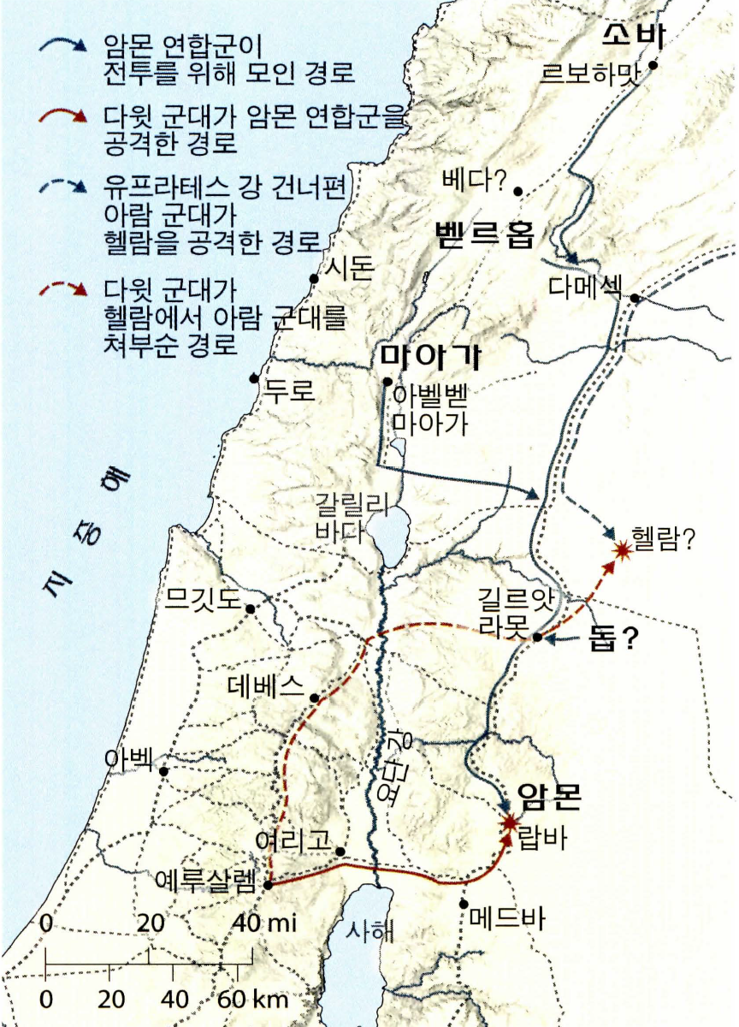
<참고> 암몬 족속과 아람 족속을 물리친 다윗 (출처: ESV 성경

